「工作啦-校园招聘」
小程序端（学生版）操作指南

「工作啦-校园招聘」小程序端（学生版）为高校毕业生提供招聘机会浏览、就业活动参与（空中双选会、双选会、空中宣讲会、宣讲会）、就业通知收取（学校、企业、系统三方通知）、就业事务管理（生源信息、签约中心、签约核查、档案查询、新闻公告）、简历完善5大维度在线求职工具，所含功能可满足高校毕业生在线浏览职位、在线预约参加双选会/宣讲会、在线与HR沟通、在线投递简历、在线签约等一系列求职需求。
跟着「工作啦-校园招聘」小程序端（学生版）操作指南，一起体验方便快捷的求职工具：

一、登录微信小程序

（一）学校创建账号的用户登录

学校为毕业生创建账号的，毕业生可微信扫一扫本校小程序登录码，直接进入就业小程序。（扫码后直接进入学号登录页的二维码）输入学号、密码，即可登录。

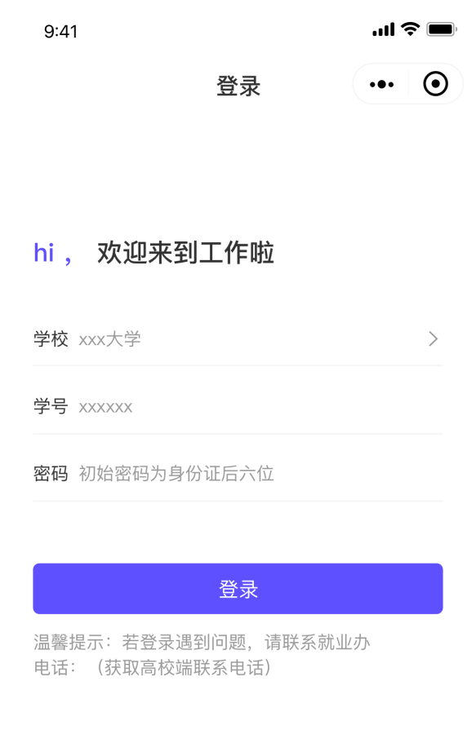

（二）自主创建账号的用户登录
自主创建账号的用户可直接在微信页面搜索「工作啦」小程序，使用微信号注册登录。

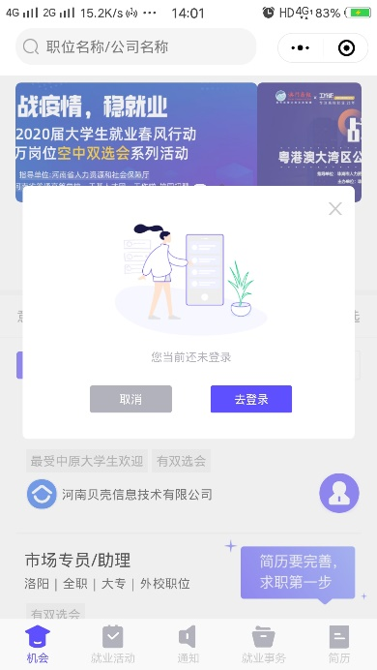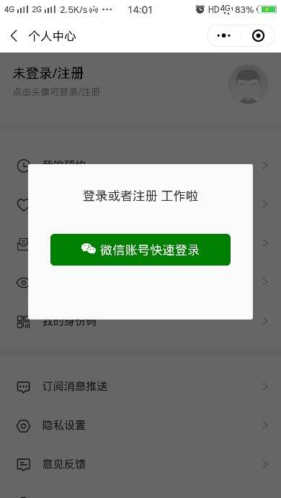

二、完善简历
点击下方【简历】，完善你的基本信息、教育经历、求职意向、实习经历等相关求职信息，建议简历完整度不低于80%，便于HR更好地了解你，赢得就业机会。

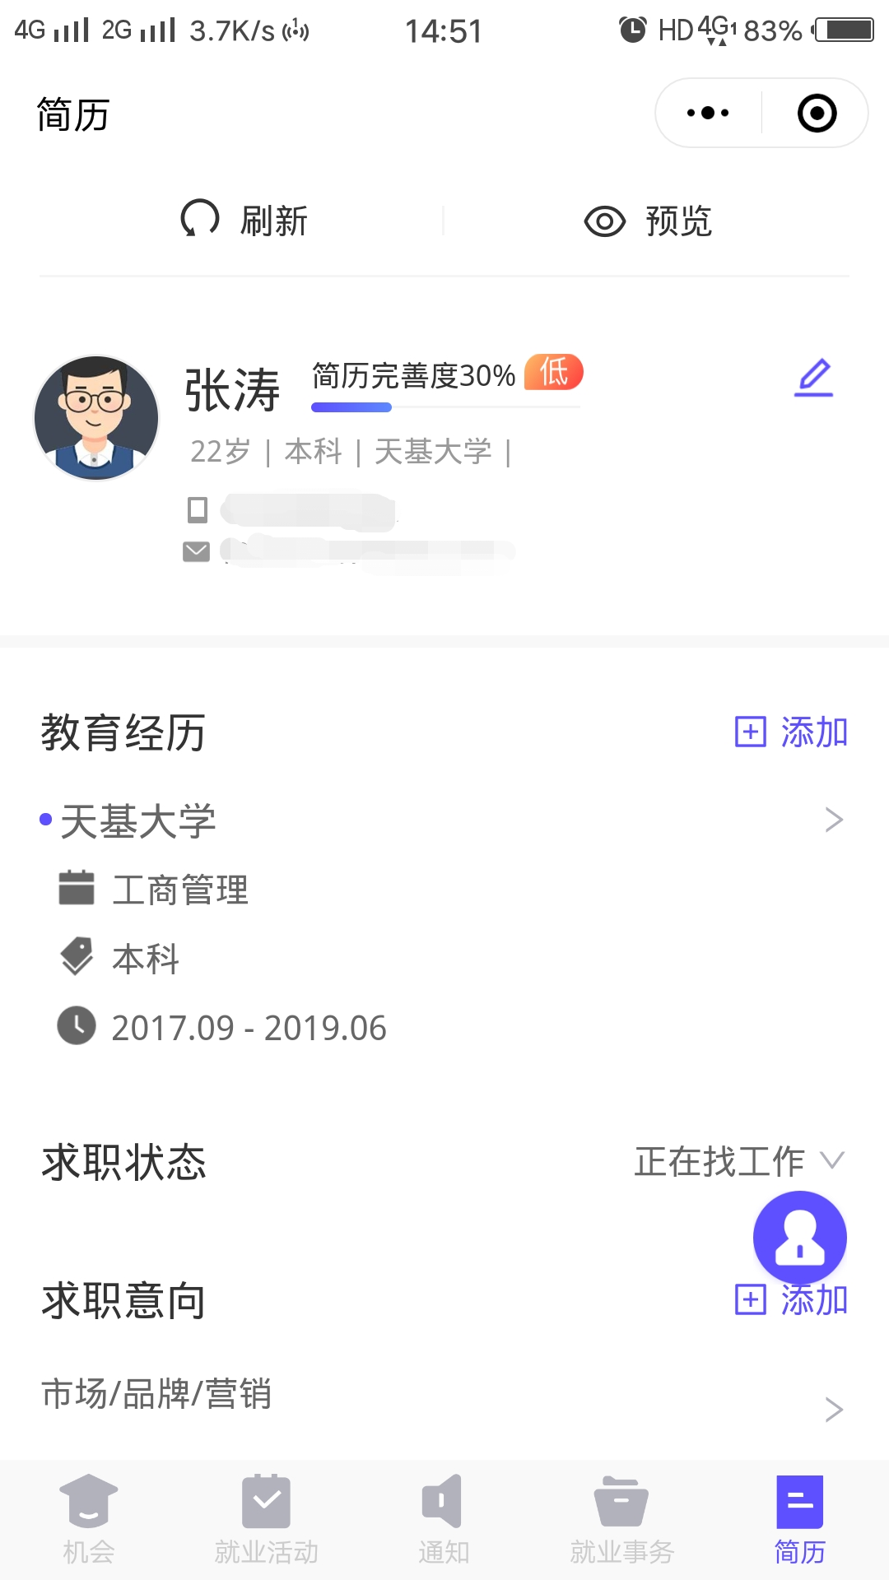

三、浏览就业机会

（一）小程序首页浏览
浏览小程序首页，及时关注推荐的就业机会。

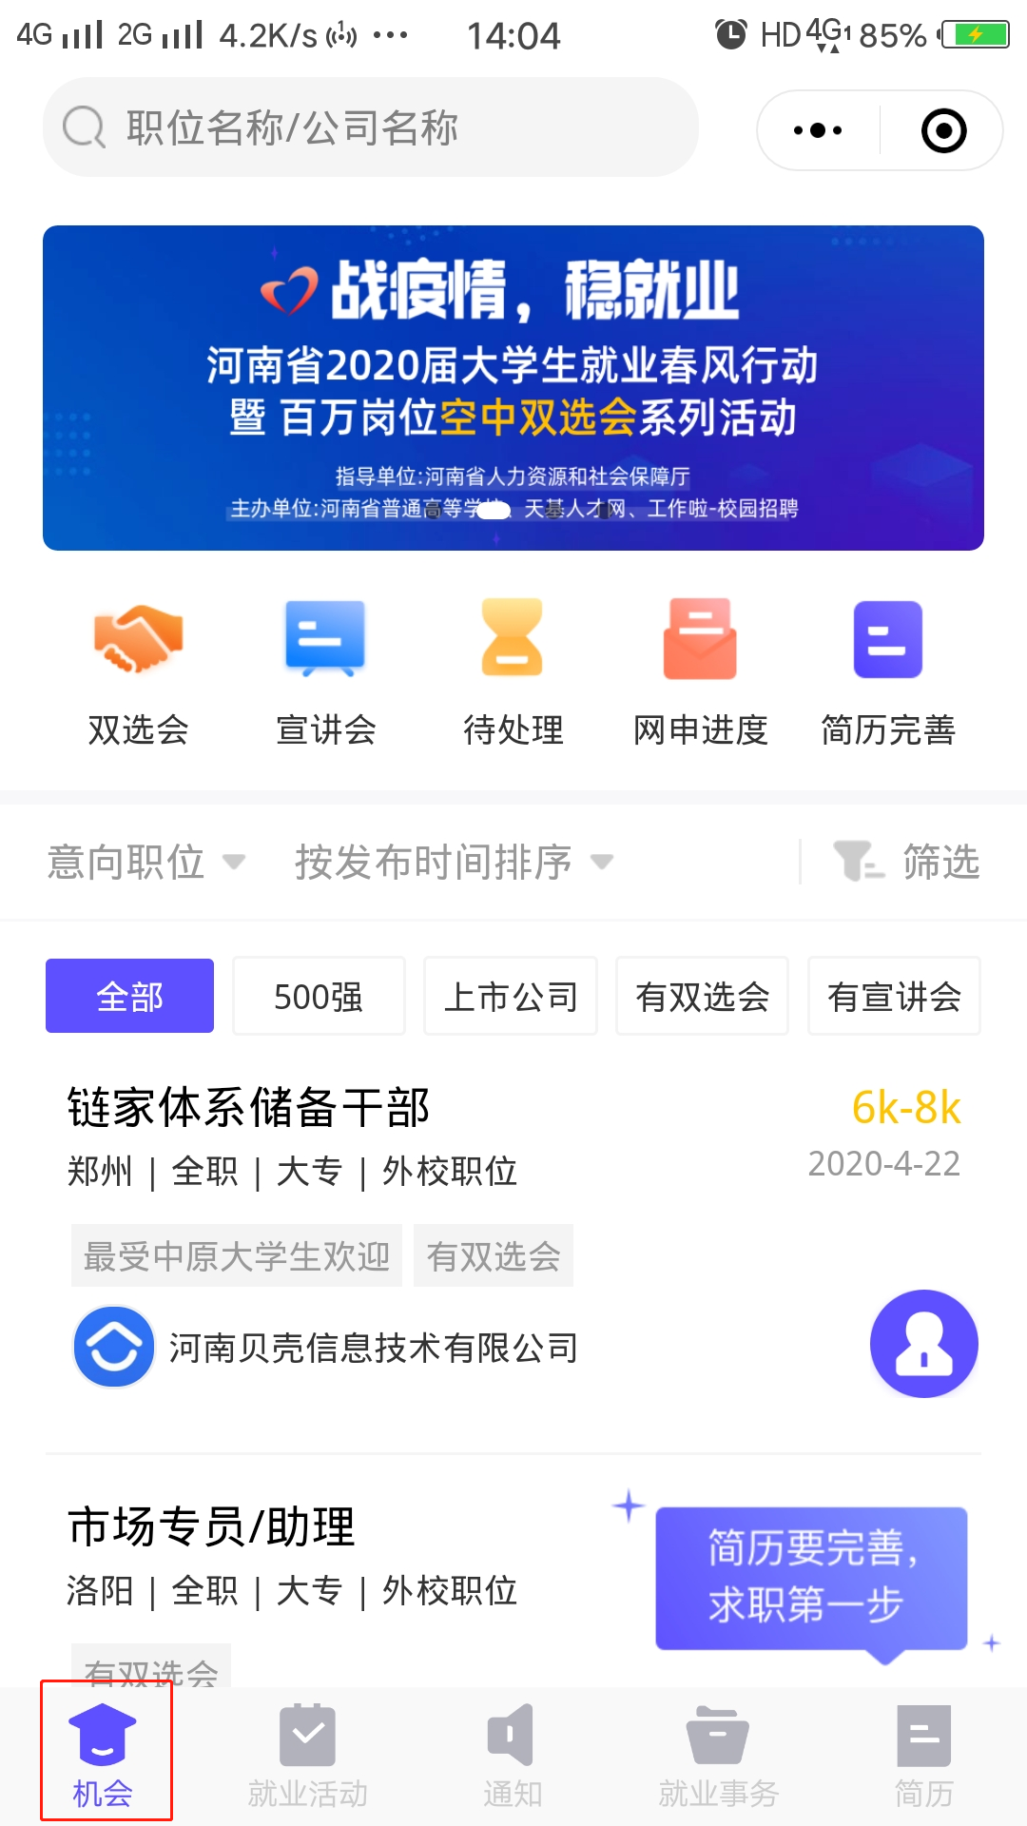

（二）主动搜索意向职位，查看海量就业机会
在小程序首页顶部搜索栏输入职位名称/公司名称进行搜索。
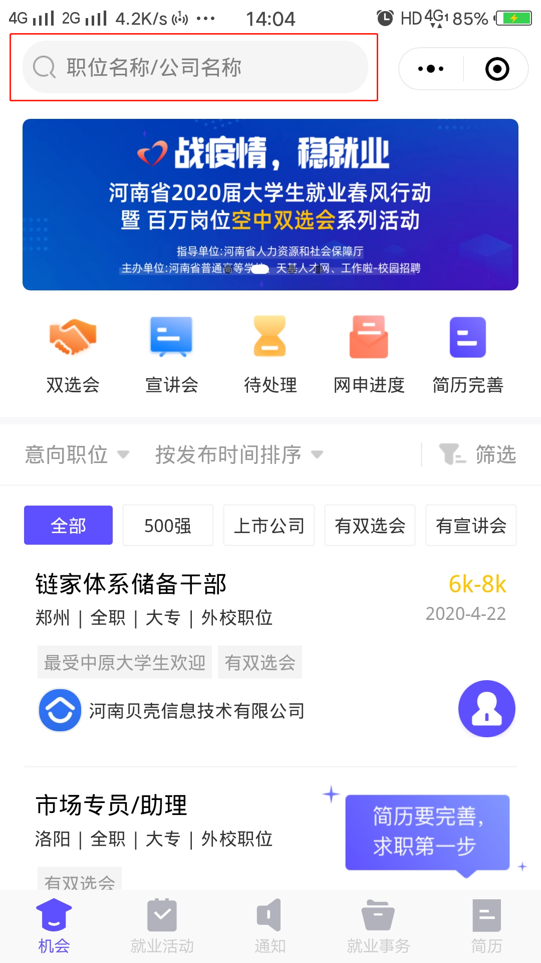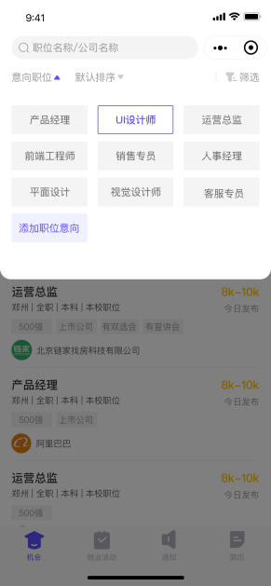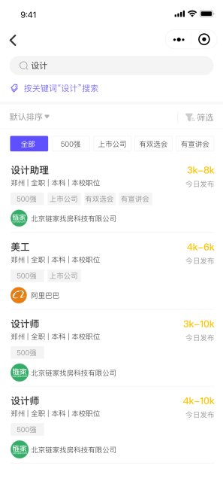

四、查看参与空中双选会/双选会

（一）查看空中双选会/双选会
点击首页【双选会】或点击页面下方【就业活动】-【空中双选会】、【就业活动】-【双选会】，查看本校及外校正在进行空中双选会、双选会。

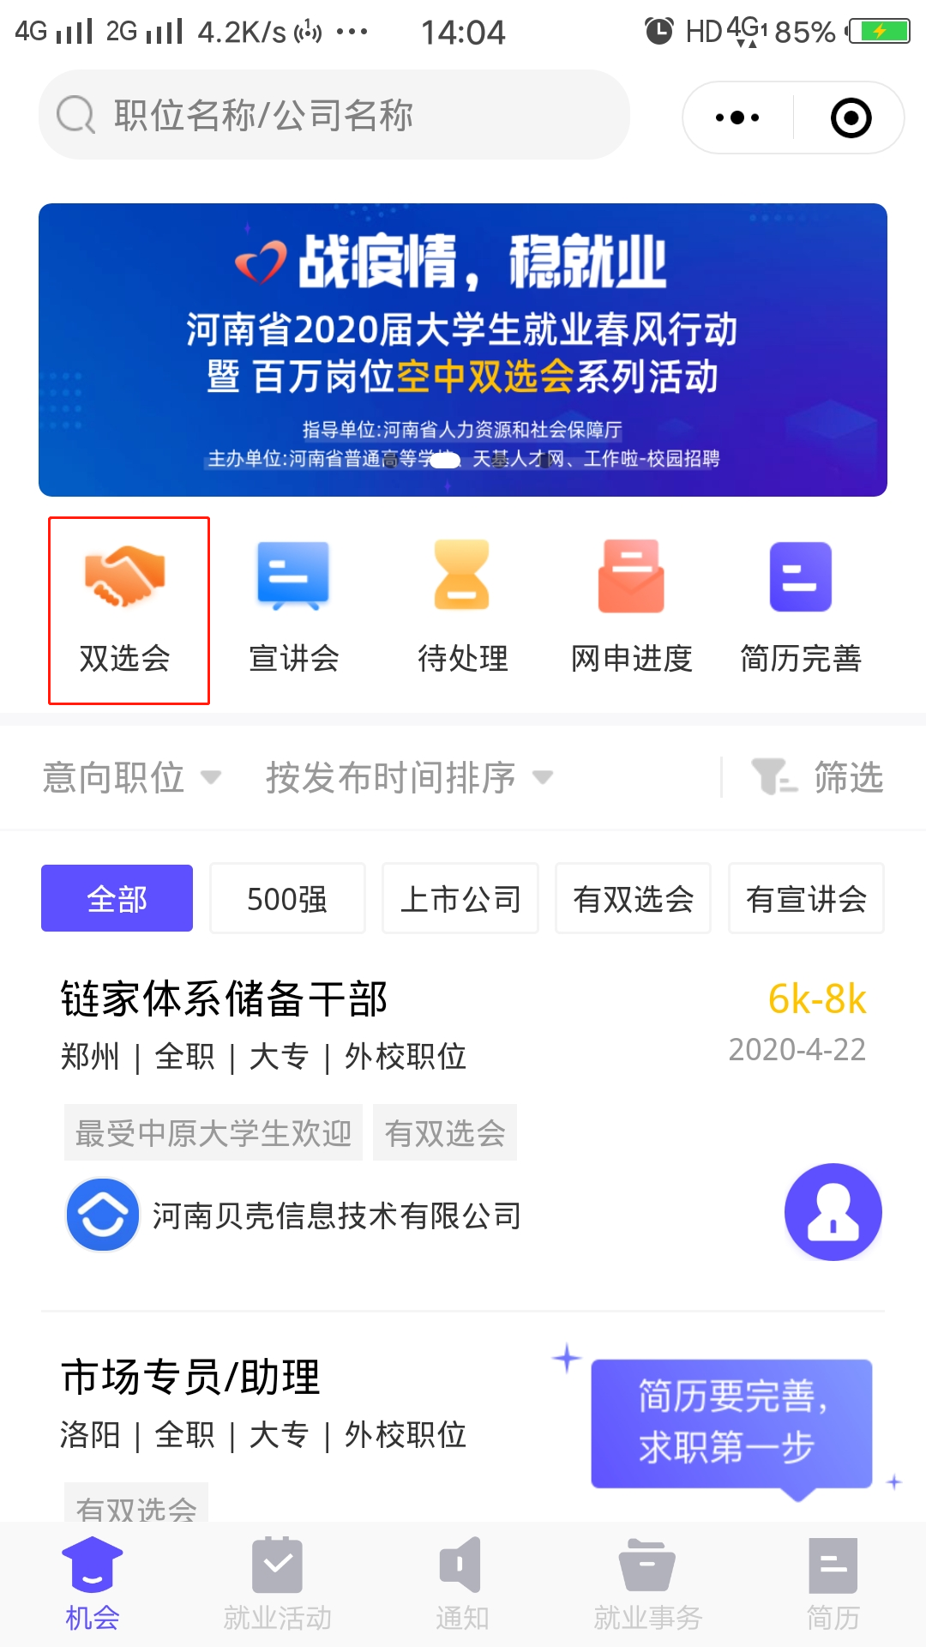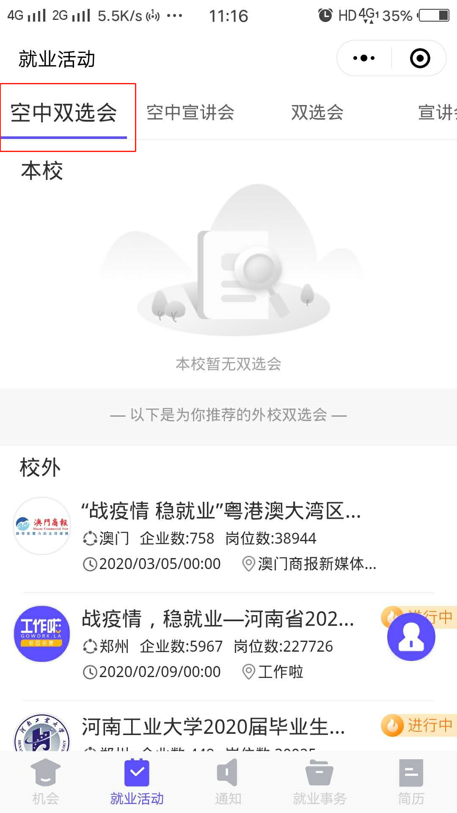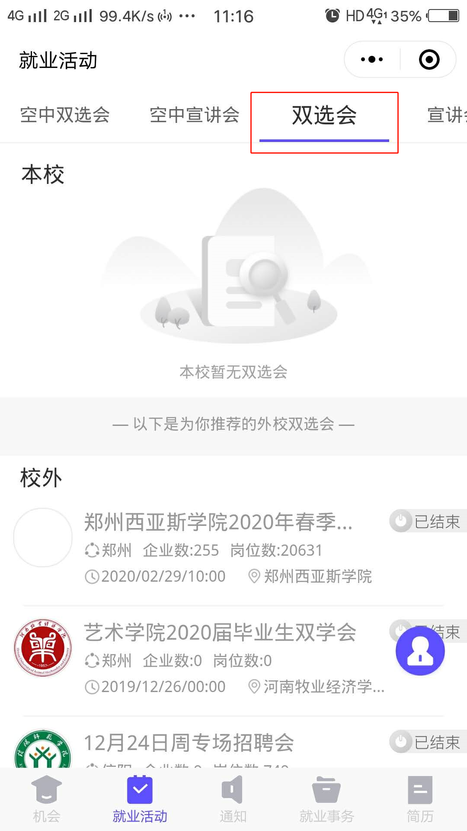

（二）参与空中双选会/双选会
选择感兴趣的空中双选会/双选会，点击进入双选会详情，点击左下角【进入会场】则可浏览参会企业。点击右下角【报名参会】即可报名。

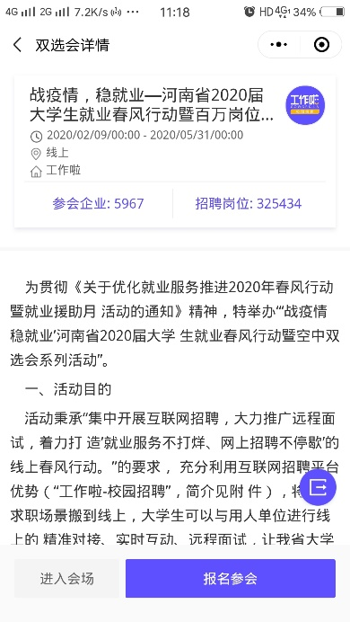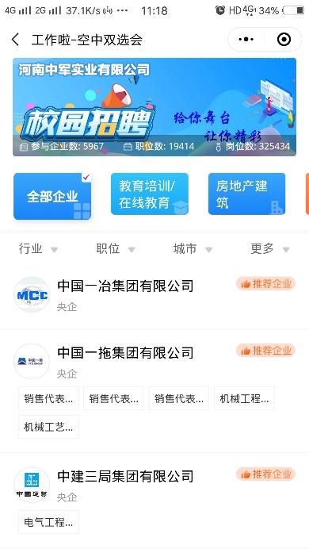

五、查看参与空中宣讲会/宣讲会

（一）查看空中宣讲会/宣讲会
点击小程序首页【宣讲会】或点击页面下方【就业活动】-【空中宣讲会】、【就业活动】-【宣讲会】，查看本校及外校正在进行空中宣讲会/宣讲会。

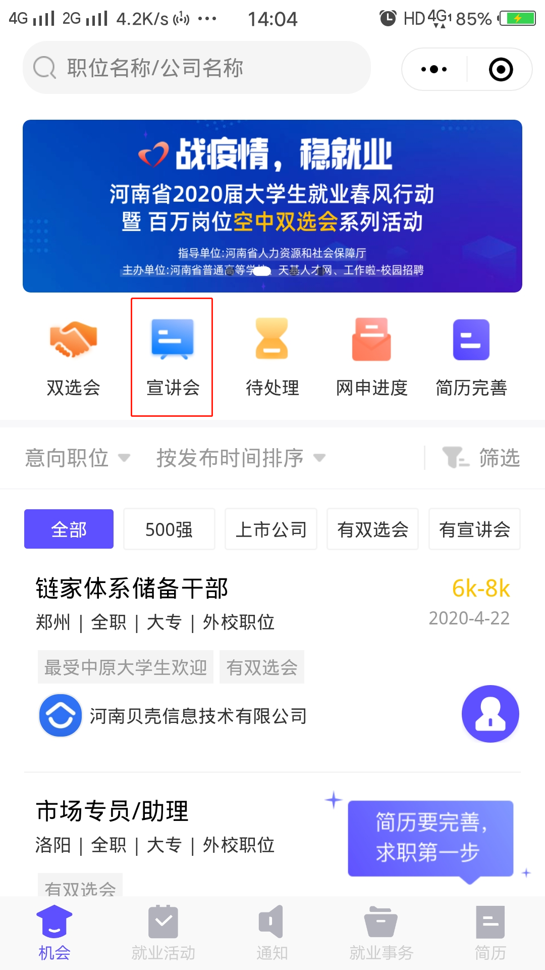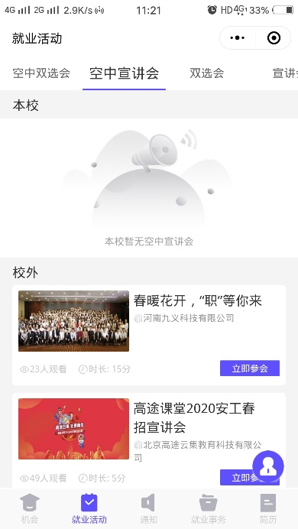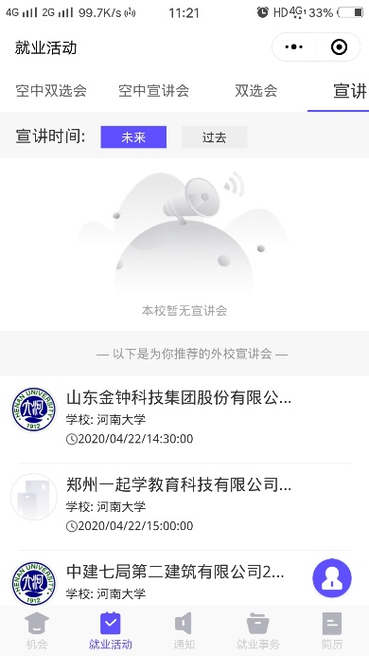

（二）参与空中宣讲会
在【空中宣讲会】列表选择感兴趣的企业点击浏览宣讲会视频及岗位信息、与HR进行在线互动。

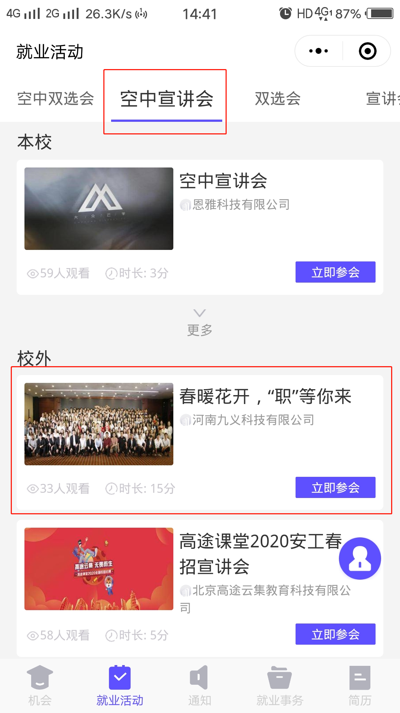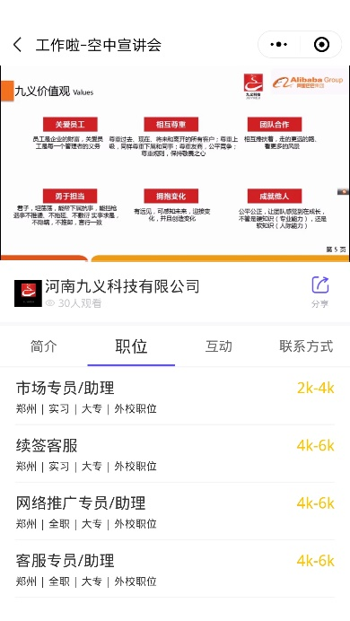

（三）参与宣讲会
在【宣讲会】列表，选择感兴趣的企业宣讲会，点击进入宣讲会详情，点击下方【立即预约】可预约线下宣讲会。

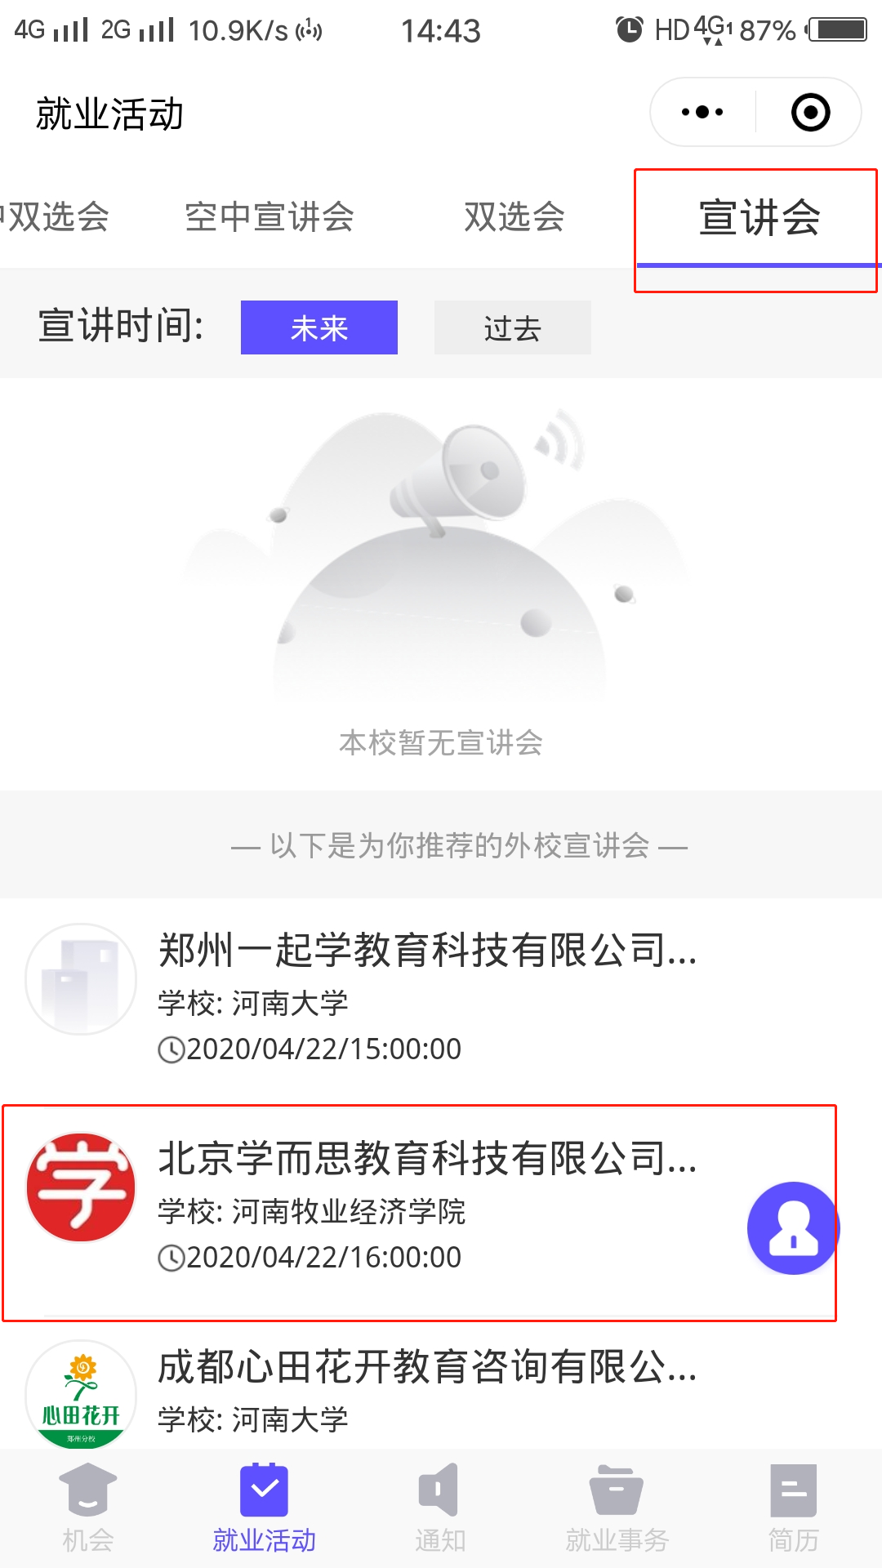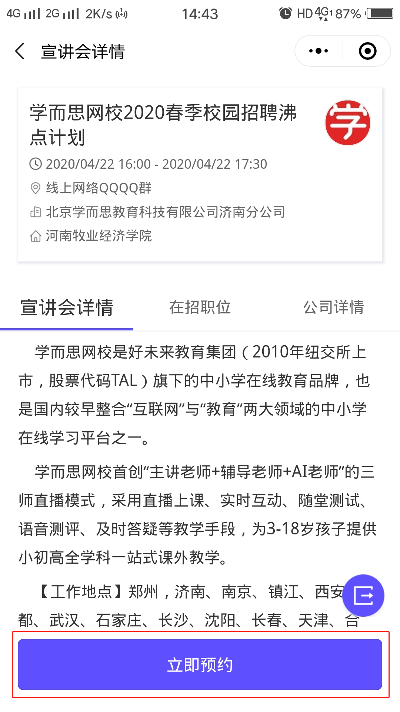

六、简历投递

（一）在线投递简历
学生点击查看感兴趣的企业，进入公司详情，点击【在招职位】，选择感兴趣的职位后进入职位详情页，点击【投递简历】即可投递。

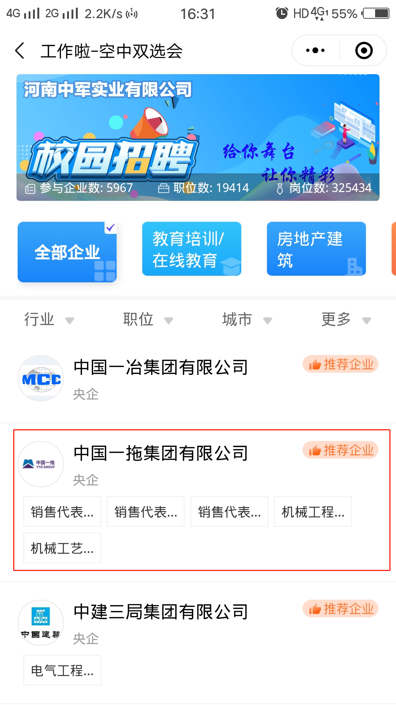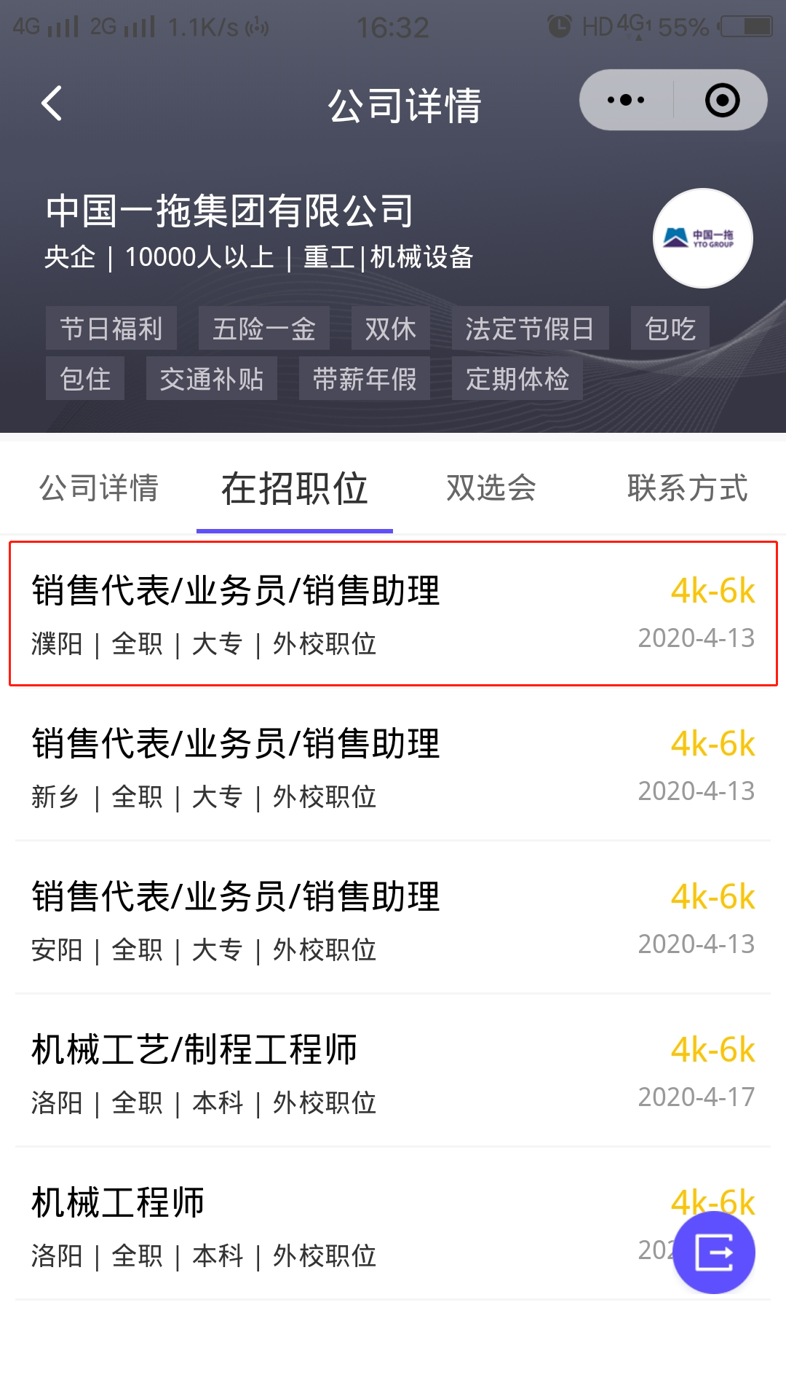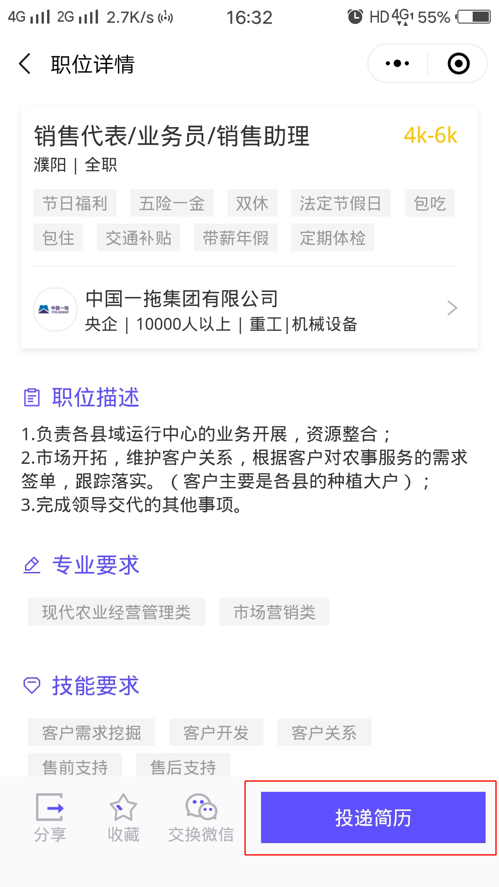
学生可下拉职位详情页，点击HR头像右侧图标进入留言页面，与HR在线沟通。

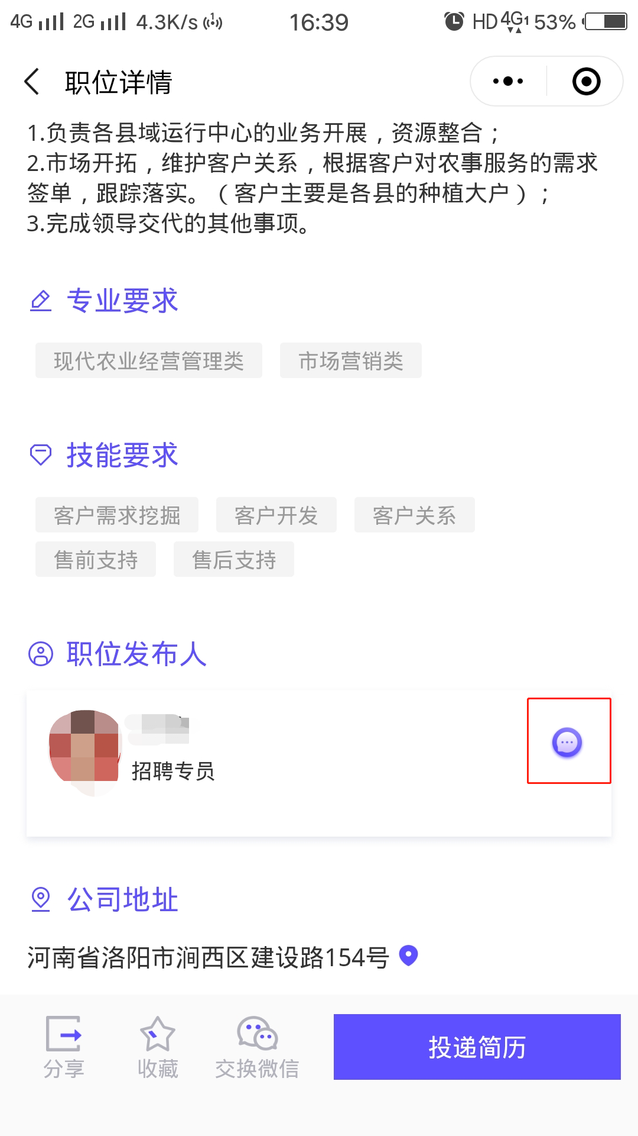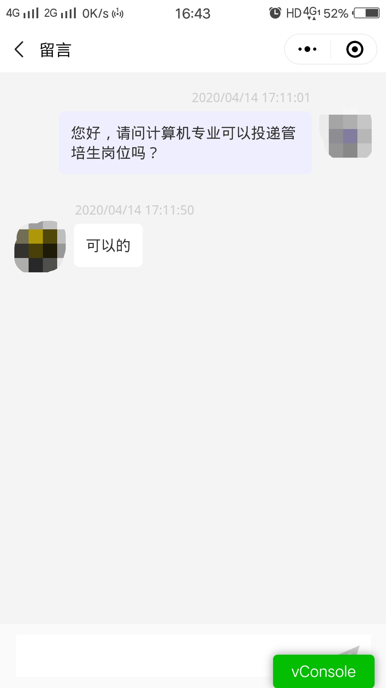
在投递简历后，学生可点击交换微信，获得HR微信，进一步沟通进行在线面试等。

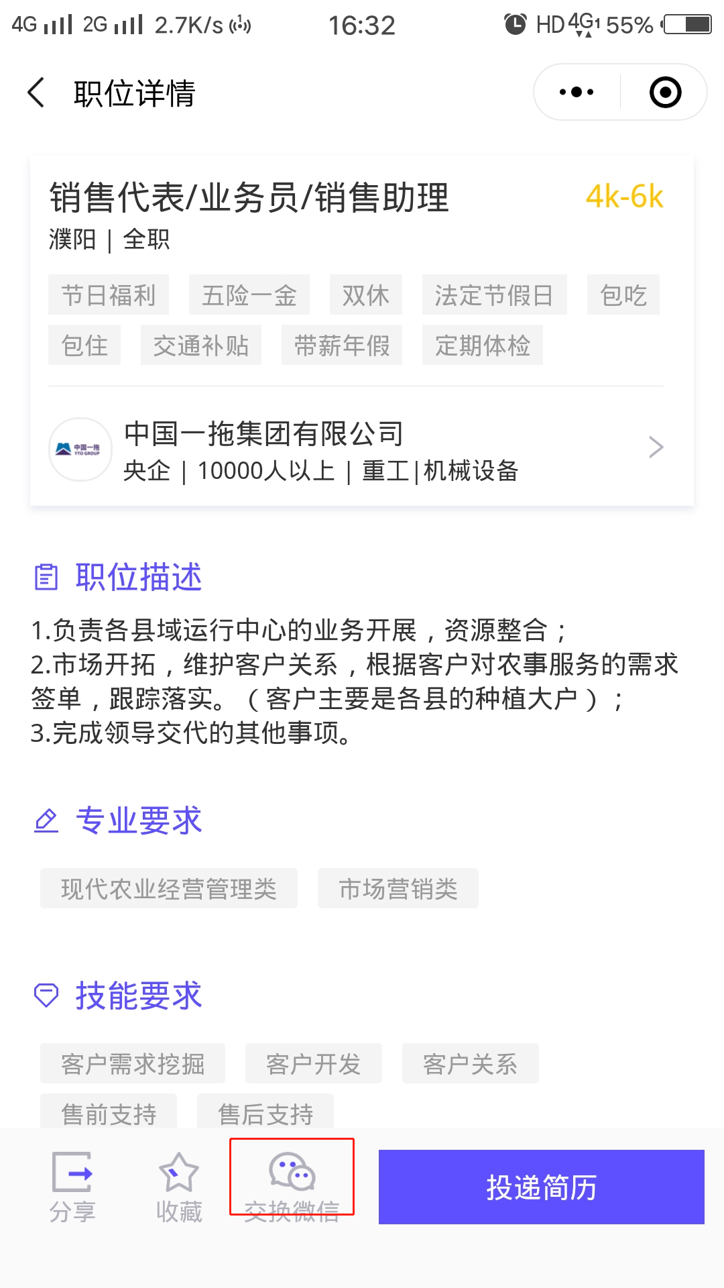

（二）查看网申进度
点击小程序首页【网申进度】，在线查看网申进度。

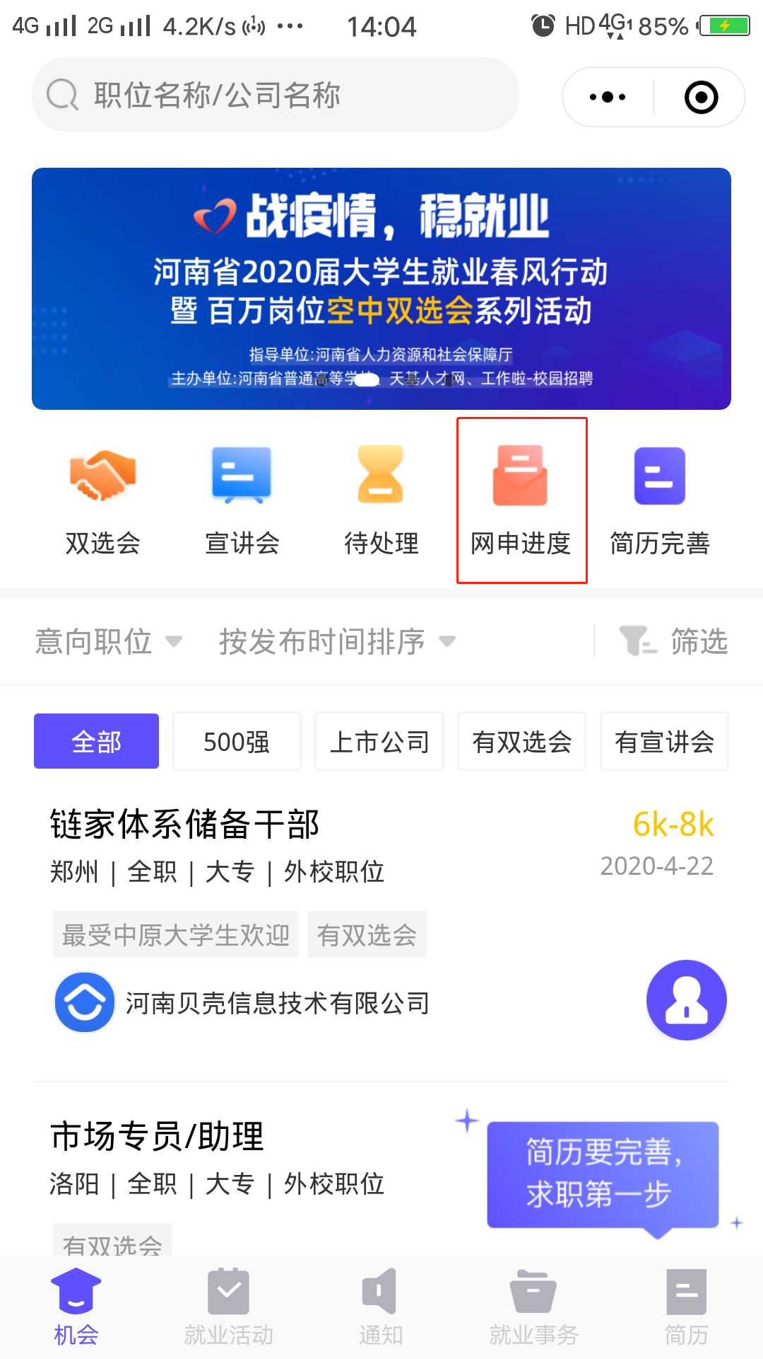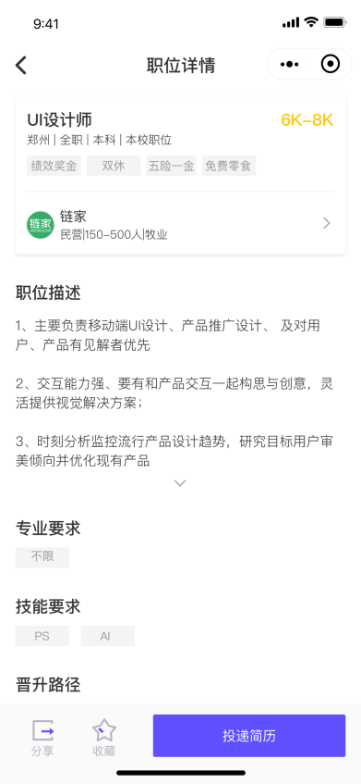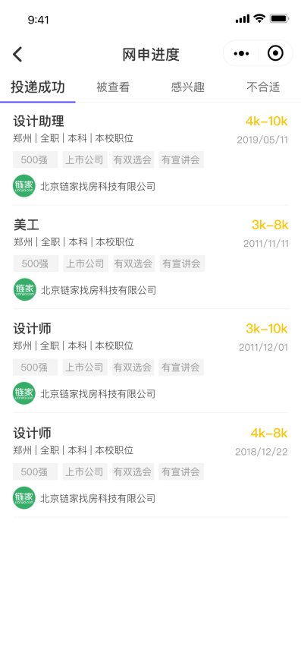

七、查看通知
点击小程序首页【待处理】或页面底端【通知】按钮进入通知列表，查看学校的就业活动、就业手续办理，企业的职位推送、活动邀请，系统提醒等最新通知。

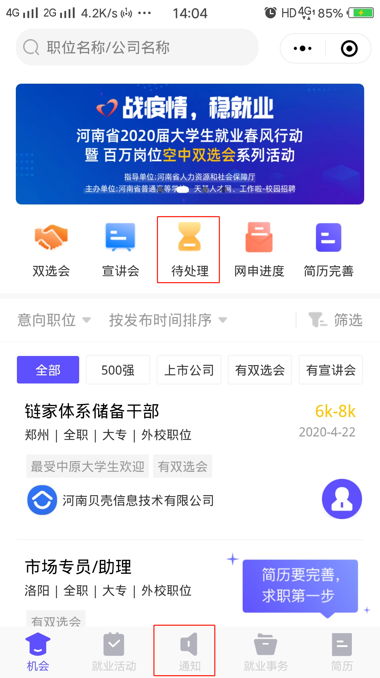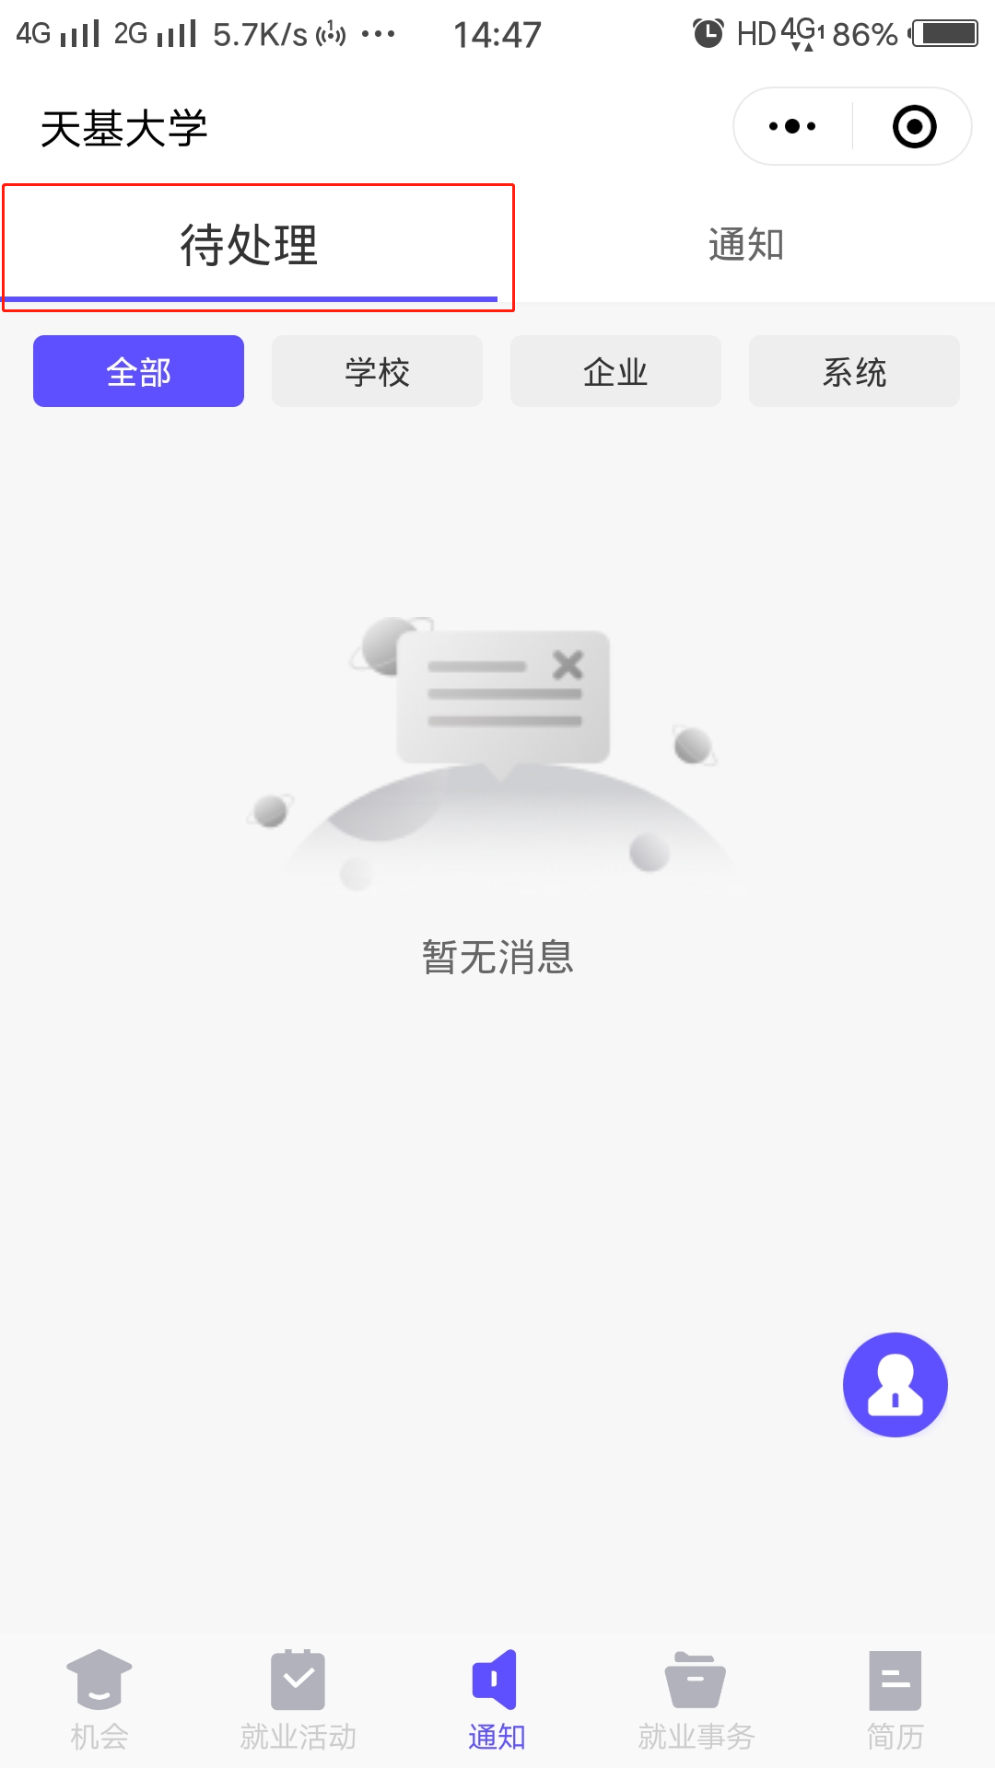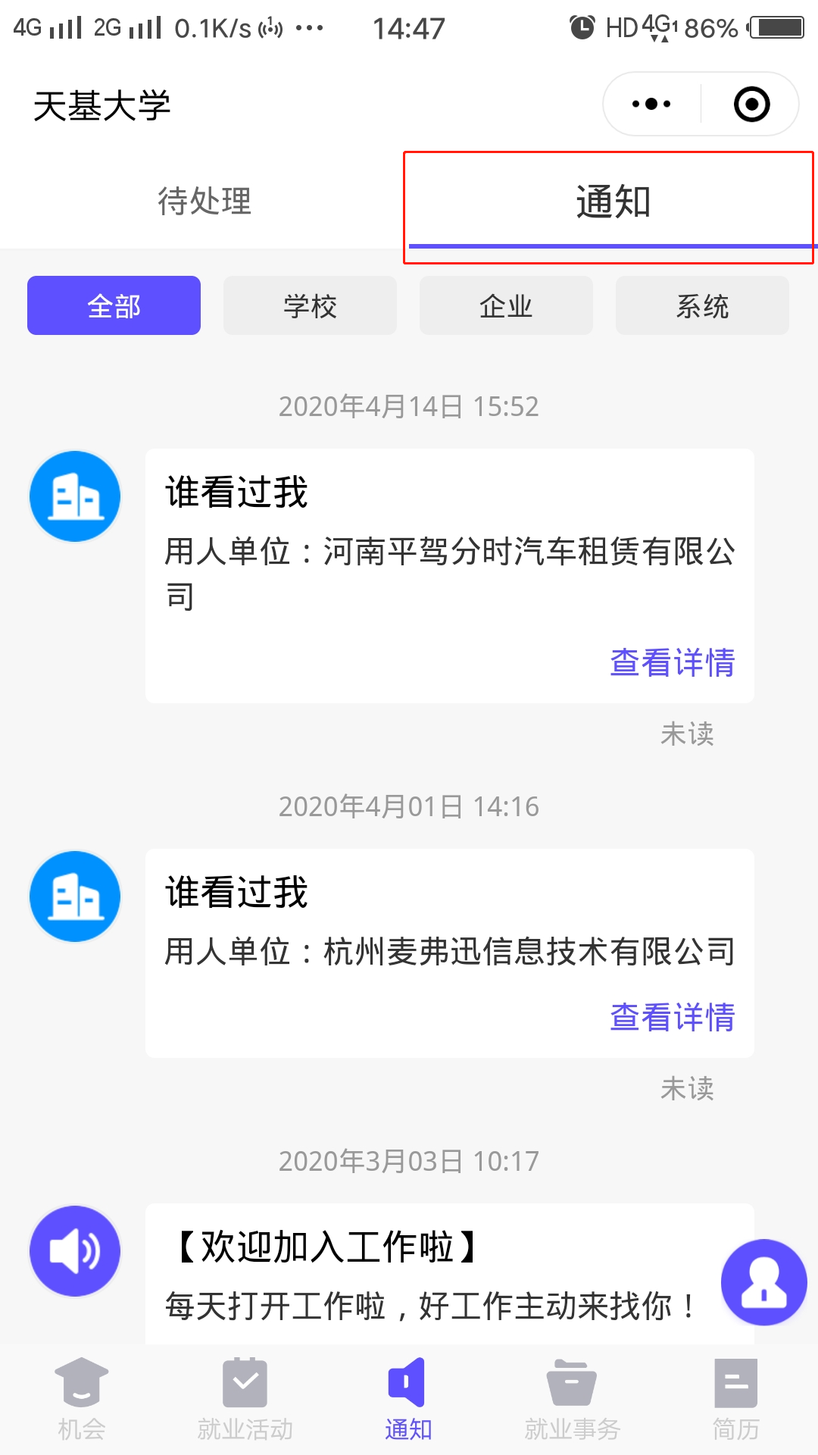

八、就业事务
点击小程序底端【就业事务】，进入列表后可在就业事务列表填写【生源信息】，在【签约中心】进行签约操作，在【签约核查】进行信息核查，在【档案查询】查看个人档案信息，在【新闻公告】中查看本校发布的最新公告。（注：生源信息、签约中心、签约核查、档案查询需绑定学号才可使用。）
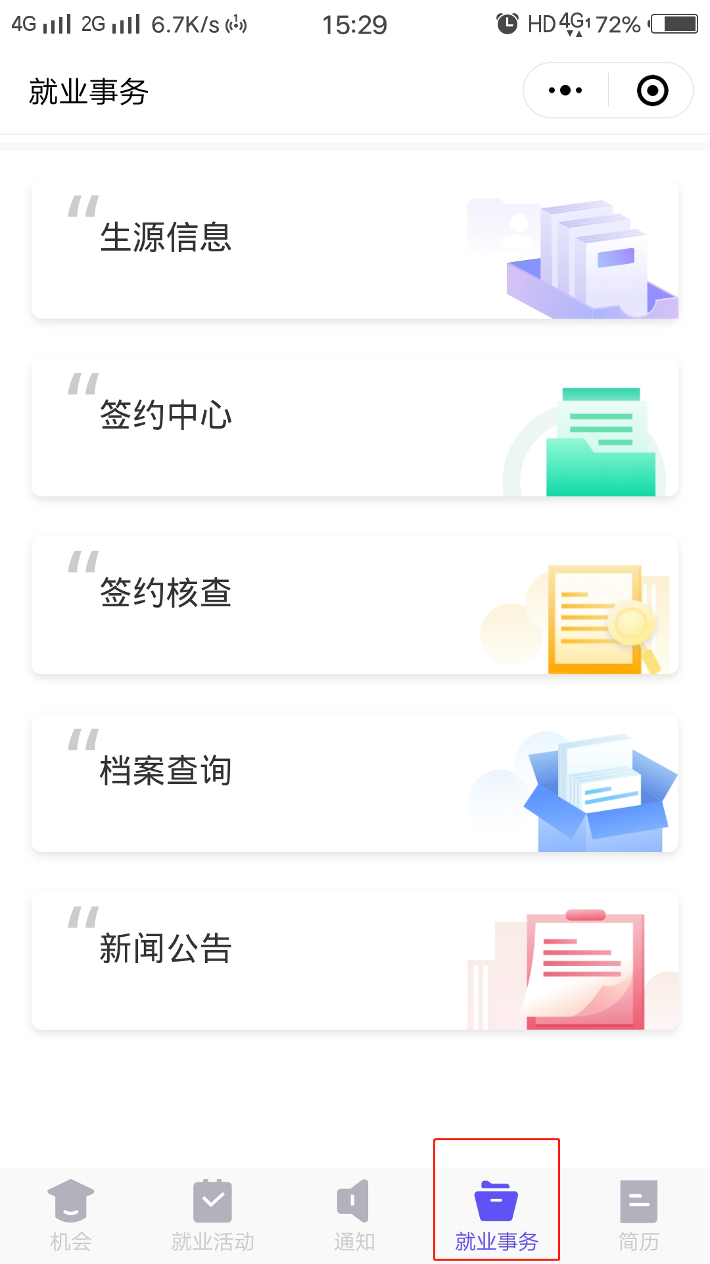

九、添加小程序
添加到我的小程序，不错过最新工作机会。用户可以点击右上角“…”，选择“添加到我的小程序”。

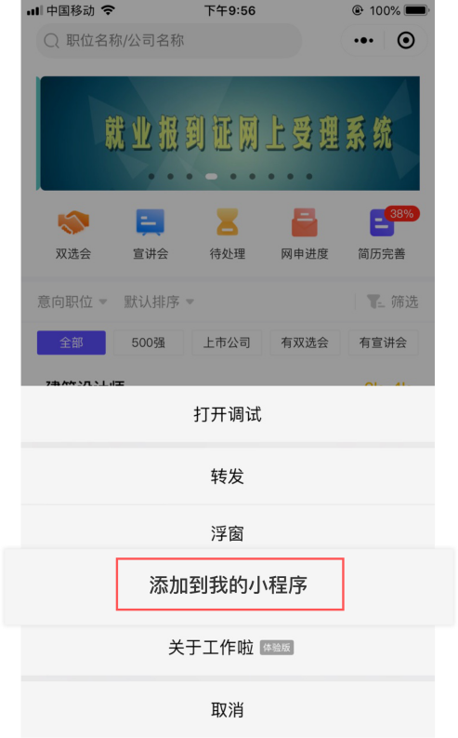

安卓用户还可以点击右上角“…”后，选择“添加到桌面”。

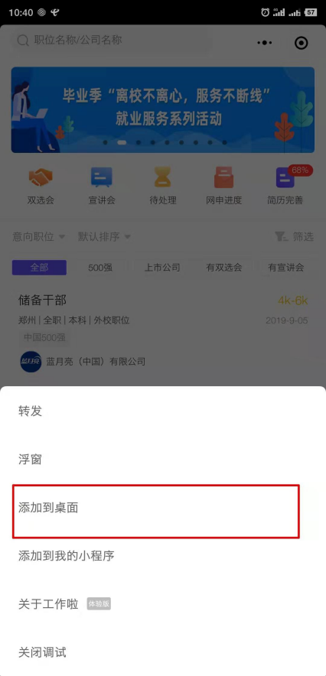

十、订阅「工作啦-校园招聘」

订阅「工作啦-校园招聘」，重要的通知推荐至微信，随时掌握职位最新动态。

